Atelier n°2 : château de défense ou château de plaisance ?

- Tu disposes de deux documents différents. Lis-les attentivement avant de remplir le tableau suivant.

- Lorsque tu as bien distingué château de défense et château de plaisance, observe les photos de châteaux mis à ta disposition et classe-les dans la bonne colonne du tableau en indiquant leurs lettres.

- Sur les feuilles photos de châteaux situés en Belgique, indique en dessous de chaque photo le mot Médiéval (château de défense) ou Renaissance (château de plaisance).

 | Château de défense | Château de plaisance
Titre du document

Date de construction

Période historique

Nom du roi ou du seigneur de l’époque

Brève description du château

Utilité – but de la construction de ce type de château

Différences entre les deux châteaux (à voir sur les photos des documents)

Photos correspondantes

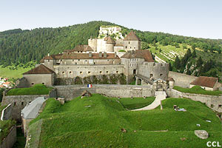 Photo A (château de Joux)

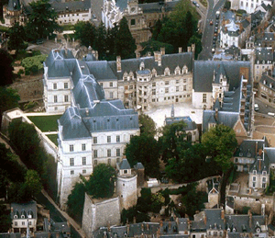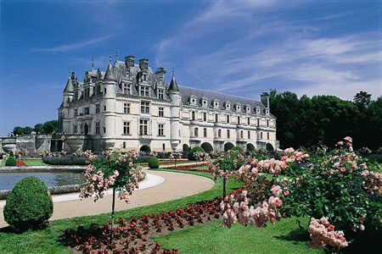

Photo B (château de Blois) Photo C (château de Chenonceau)

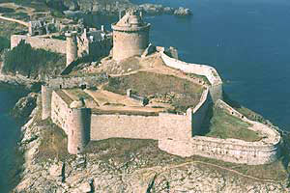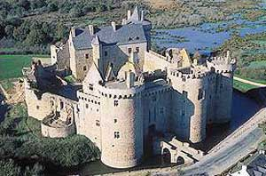

Photo D (château Lalatte) Photo E (château de Suscinio)

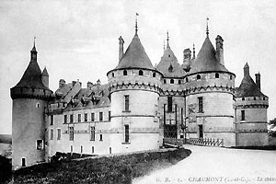 Photo F (château de Chaumont)
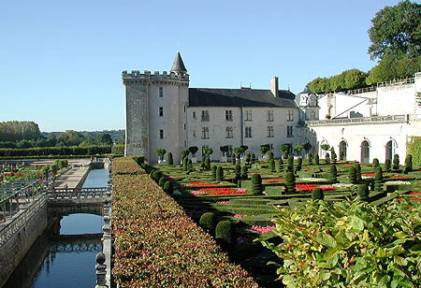Photo G (château de Villandry)

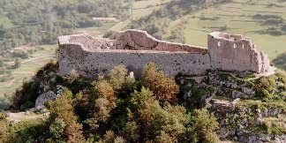 Photo H (château Montségur)

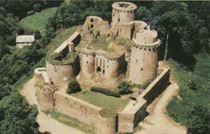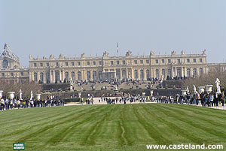

Photo I (château Tonquedec) Photo J (château de Versailles)

Châteaux de Belgique

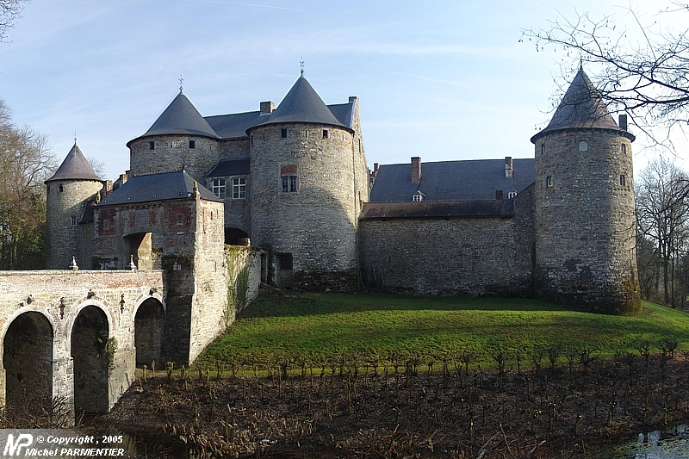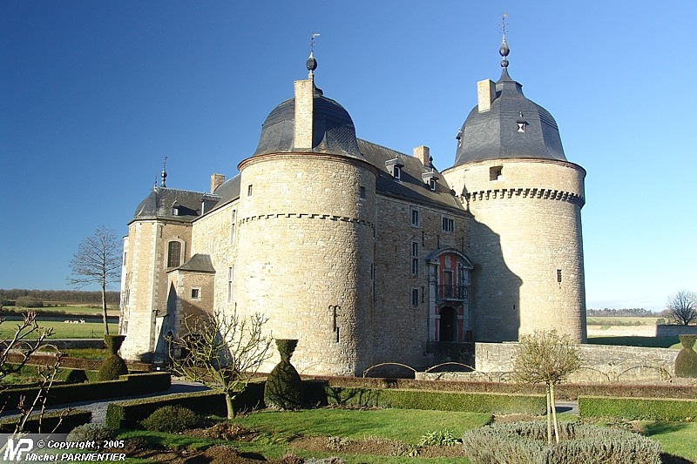

Château de Corroy château de Lavaux-Ste-Anne
________________ ______________________

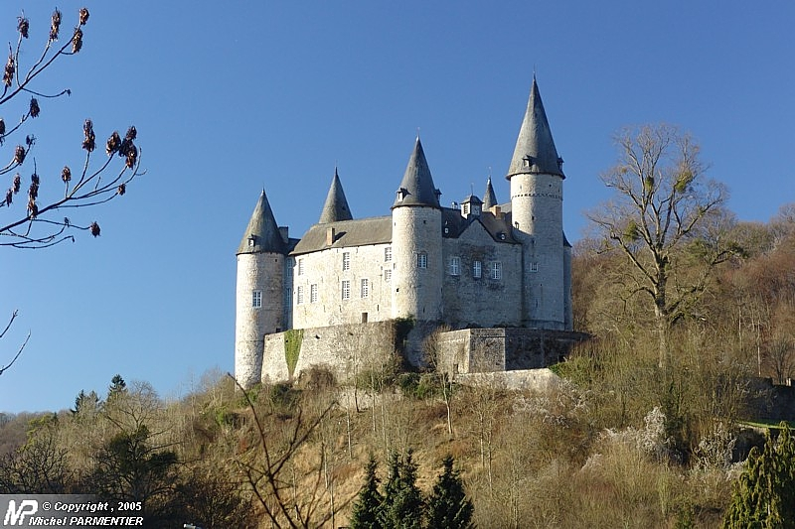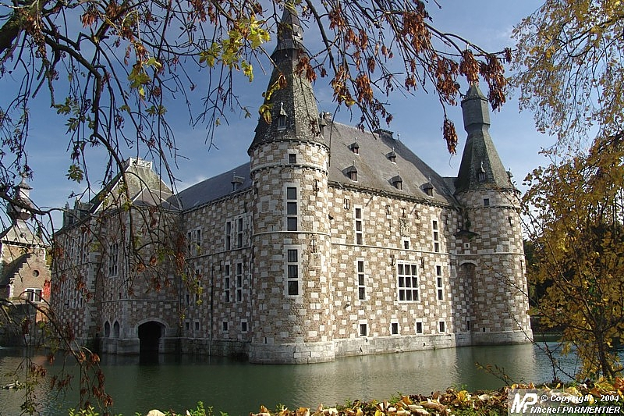

Château de Vêves château de Jehay
_______________ _____________

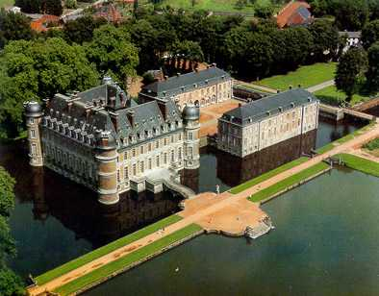 château de Beloeil
_____________________________
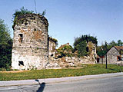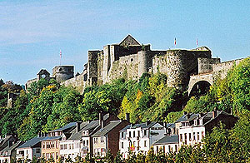

Château César à Vaulx château de Bouillon
__________________ __________________

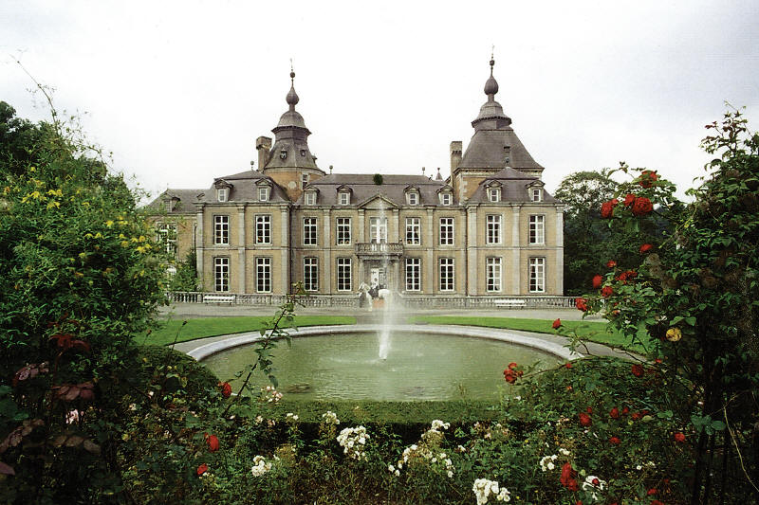

Château de Modave
_________________

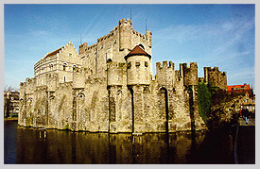 château des Comtes à Gand
__________________________
